PEČOVATELSKÁ SLUŽBA ARCHA
7 dní v týdnu poskytujeme:

- Dovážku obědů
- Pomoc s oblékáním, koupáním
- Úklid, praní, žehlení
- Doprovod a dovoz k lékaři

Sazebník služeb
Péče o klienta | 60 Kč/30 min.
Dovážka oběda | 10 Kč
Donáška nákupu | 30 Kč
Pochůzka (úřad, lékárna) | 50 Kč
Pedikúra | 120 Kč

Kontakt:
TEL:777 62 09 52 (M. Strapková, ředitelka)
777 62 09 73 (I. Jelínková, soc. pracovnice)
399 499 936 (kancelář)

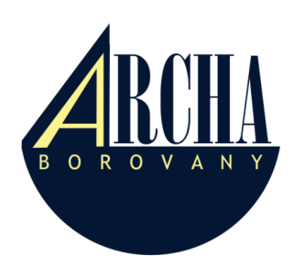
WWW: www.archaborovany.cz

